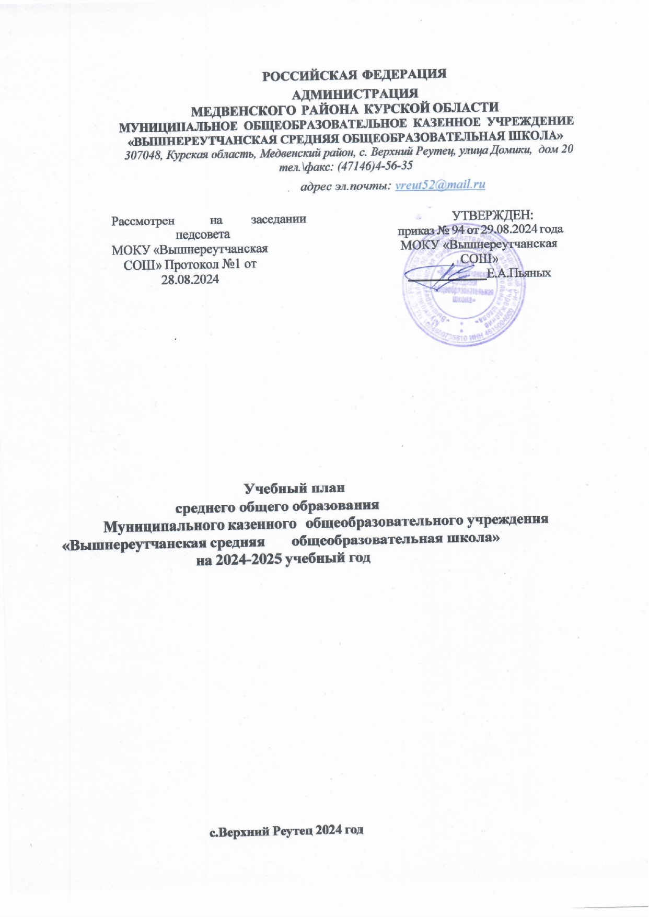

В качестве учебного плана **МОКУ «Вышнереутчанская средняя общеобразовательная школа** взят Федеральный учебный план универсального профиля.

**Федеральный учебный план – документ, который определяет перечень, трудоемкость, последовательность и распределение по периодам обучения учебных предметов, курсов, дисциплин (модулей), практики, иных видов учебной деятельности1.**

Учебный план **МОКУ «Вышнереутчанская средняя общеобразовательная школа»** обеспечивает реализацию требований ФГОС СОО, определяет общие рамки отбора учебного материала, формирования перечня результатов образования и организации образовательной деятельности.

Учебный план:

фиксирует максимальный объем учебной нагрузки обучающихся;

определяет (регламентирует) перечень учебных предметов, курсов и время, отводимое на их освоение и организацию;

распределяет учебные предметы, курсы, модули по классам и учебным годам.

Учебный план обеспечивает преподавание и изучение государственного языка Российской Федерации, а также возможность преподавания и изучения родного языка из числа языков народов Российской Федерации, в том числе русского языка как родного языка, государственных языков республик Российской Федерации. В случаях, предусмотренных законодательством Российской Федерации в сфере образования, предоставляет возможность обучения на государственных языках республик Российской Федерации и родном языке из числа языков народов Российской Федерации, возможность их изучения, а также устанавливает количество занятий.

Учебный план состоит из двух частей: обязательной части и части, формируемой участниками образовательных отношений.

**Обязательная часть** учебного плана определяет состав учебных предметов обязательных для всех имеющих по данной программе государственную аккредитацию образовательных организаций, реализующих образовательную программу среднего общего образования, и учебное время, отводимое на их изучение по классам (годам) обучения.

**Часть учебного плана, формируемая участниками образовательных отношений,** определяет время, отводимое на изучение учебных предметов, учебных курсов, учебных модулей по выбору обучающихся, родителей (законных представителей) несовершеннолетних обучающихся, в том числе предусматривающие углубленное изучение учебных предметов, с целью удовлетворения различных интересов обучающихся, потребностей в физическом развитии и совершенствовании, а также учитывающие этнокультурные интересы, особые образовательные потребности обучающихся с ОВЗ.

Время, отводимое на данную часть учебного плана, может быть использовано на: увеличение учебных часов, предусмотренных на изучение отдельных учебных

предметов обязательной части, в том числе на углубленном уровне;

введение специально разработанных учебных курсов, обеспечивающих интересы и потребности участников образовательных отношений, в том числе этнокультурные;

другие виды учебной, воспитательной, спортивной и иной деятельности обучающихся.

В интересах обучающихся, с участием обучающихся и их родителей (законных

1 Пункт 22 статьи 2 Федерального закона от 29 декабря 2012 г. № 273-ФЗ «Об образовании в Российской Федерации» (Собрание законодательства Российской Федерации, 2012, № 53,

ст. 7598).

представителей) могут разрабатываться индивидуальные учебные планы, в рамках которых формируется индивидуальная траектория развития обучающегося (содержание учебных предметов, курсов, модулей, темп и формы образования).

Учебный план определяет количество учебных занятий за 2 года на одного обучающегося – не менее 2170 часов и не более 2516 часов (не более 34 часа в неделю).

Учебный план содержит 13 учебных предметов («Русский язык», «Литература»,

«Иностранный язык», «Математика», «Информатика», «История», «Обществознание»,

«География», «Физика», «Химия», «Биология», «Физическая культура», «Основы безопасности жизнедеятельности») и предусматривает изучение 3 учебных предметов на углубленном уровне.

В учебном плане предусмотрено выполнение обучающимися индивидуального проекта. Индивидуальный проект выполняется обучающимся самостоятельно под руководством учителя (тьютора) по выбранной теме в рамках одного или нескольких изучаемых учебных предметов, курсов в любой избранной области деятельности: познавательной, практической, учебно-исследовательской, социальной, художественно- творческой, иной. Индивидуальный проект выполняется обучающимся в течение одного года в рамках учебного времени, специально отведенного учебным планом.

Суммарный объём домашнего задания по всем предметам для каждого класса не должен превышать продолжительности выполнения 3,5 часа. Образовательной организацией осуществляется координация и контроль объёма домашнего задания учеников каждого класса по всем предметам в соответствии с Гигиеническими нормативами и Санитарно-эпидемиологическими требованиями.

Учебный план **МОКУ «Вышнереутчанская средняя общеобразовательная школа»** осуществляет реализацию универсального профиля и 3 учебных предмета изучается на углубленном уровне.

|  |  |  |  |  |  |  |  |
| --- | --- | --- | --- | --- | --- | --- | --- |
| **Предметная область** | **Учебный предмет** | **Уровень** | **ФПА** | | **5-ти дневная неделя** | | **Всего** |
| **X** | **XI** | **Количество часов в неделю** | |
| **X** | **XI** |
| **Обязательная часть** | | | | | | |  |
| Русский язык и литература | Русский язык | Б | Т | Т | 2 | 2 | 4 |
| Литература | Б |  |  | 3 | 3 | 6 |
| Иностранные  языки | Иностранный язык | Б |  |  | 3 | 3 | 6 |
| Математика  и информатика | Алгебра и начала математического  анализа | Б | Т | Т | 2 | 2 | 4 |
| Геометрия | Б |  |  | 2 | 2 | 4 |
| Вероятность  и статистика | Б |  |  | 1 | 1 | 2 |
| Информатика | Б | Т | Т | 1 | 1 | 2 |
| Естественнонауч ные предметы | Физика | Б | Т | Т | 2 | 2 | 4 |
| Химия | Б | Т | Т | 1 | 1 | 2 |
| Биология | У | Т | Т | 3 | 3 | 6 |
| Общественно- научные  предметы | История | Б | Т | Т | 2 | 2 | 4 |
| Обществознание | У | Т | Т | 4 | 4 | 8 |
| География | У |  |  | 1 | 1 | 2 |
| Основы  безопасности и защиты Родины | Основы  безопасности и защиты Родины | Б |  |  | 1 | 1 | 2 |
| Физическая  культура | Физическая культура | Б |  |  | 3 | 3 | 6 |
|  | Индивидуальный  проект |  | ЗП |  | 1 |  | 1 |
| **ИТОГО** | |  |  |  | **32** | **31** | **63** |
| **Часть, формируемая участниками образовательных отношений** | |  |  |  | **6** | **7** | **13** |
| Русский язык | | Б |  |  | 1 | 2 | 3 |
| Алгебра и начала математического  анализа | | Б |  |  | 1 | 1 | 2 |
| **Учебные недели** | |  |  |  | **34** | **34** | **68** |
| **Всего часов** | |  |  |  | **34** | **34** | **68** |

|  |  |  |  |  |  |  |
| --- | --- | --- | --- | --- | --- | --- |
| Максимально допустимая недельная нагрузка в соответствии с  действующими санитарными правилами и нормами |  |  |  | 34 | 34 | 34 |
| Общая допустимая нагрузка за период обучения в 10-11-х классах  в соответствии с действующими санитарными правилами и нормами в часах, итого |  |  |  | 2312 | | 2312 |